Задание для обучающихся детского объединения «Мастерская рукодельница»
Дата: 29.04.2020 года
Время по расписанию: среда 2гр. - 13.00-13.30; 13.40-14.10; 14.20-14.50;
3гр. - 15.00-15.30; 15.40-16.10; 16.20-16.50.

Тема занятия | Раздел «Вязание крючком»  Тема: полотно треугольной формы
Содержание занятия: | Задание: занятие № 4.28.
 | https://yandex.ru/video/preview/?filmId=8840921173868614522&text=вязанная%20крючком%20полотно%20треугольной%20формы%20для%20детей&path=wizard&parent-reqid=1587620630692681-13151https://yandex.ru/video/preview/?filmId=751035120474739914&text=рисунки%20пошагово%20из%20треугольника%20для%20детей%207%20лет&path=wizard&parent-reqid=1587710323883761-1448310883726218736400191-production-app-host-man-web-yp-252&redircnt=1587710726.166417174264806300287-production-app-host-vla-web-yp-175&redircnt=1587620934.1
 | 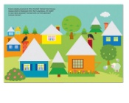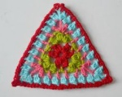
Инструменты для работы:
Вам понадобиться при вязании полотна треугольной формы: пряжа цветная, крючок №2
Вам понадобиться при рисовании полотна треугольной формы: карандаши цветные, фломастеры, бумага.
Практическая работа:  (на выбор) | Научимся вязать полотно треугольной формы, как начинать мы с вами уже знаем, а дальше смотрим в содержание.  Нарисуем треугольники и разукрасим их так, как бы мы хотели связать эти треугольники.  И пофантазируем, что можно нарисовать просто из одних треугольников.
Форма обратной связи | Представить фото выполненной поделки в WhatsApp: 89502080840

Образец для практической работы:
Практическая работа
1. А вот что можно нарисовать из треугольников | 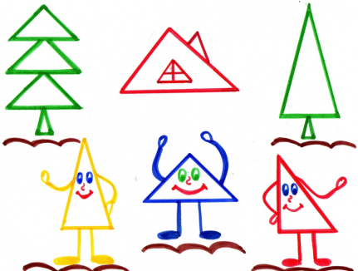
2. Треугольник очень симпатичный, нарисуй и разукрась. | 